муниципальное бюджетное дошкольное образовательное учреждение муниципального образования город Краснодар
"Детский сад комбинированного вида № 228 "Голубка"

Консультация для родителей
на тему:
«Зарядка и музыка»

Подготовила:
музыкальный руководитель
Каргина Виталина Валериевна

Утренняя зарядка для детей под музыку служит залогом хорошего настроения на целый день
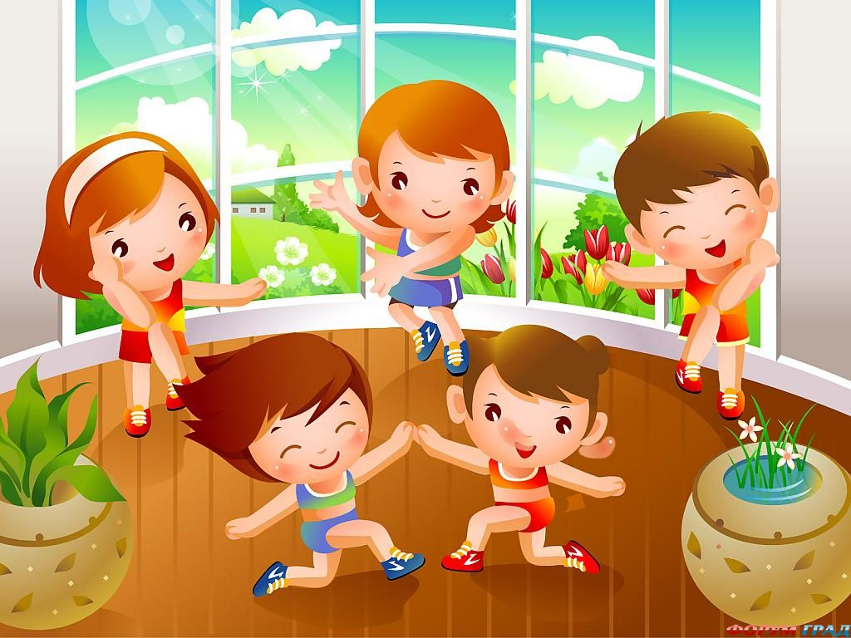
Веселая музыка способна повысить настроение у любого человека, даже у маленького ребенка. Многие дети, услышав бодрый мотив, начинают активно двигаться, танцевать и, самое главное, улыбаться. Так почему же не совместить приятное с полезным, а утреннюю зарядку с детьми не делать под музыку? Этим можно и здоровье укрепить, и настроение повысить.
Утренняя зарядка для детей может выполняться под любую музыку. Можно включить радио или магнитофон. Но если у ребенка есть любимая песня, то она лучше всего подойдет для выполнения упражнений. Если нет, то родители могут выбрать на свое усмотрение. К примеру, многим детям очень нравится выполнять упражнения под детские видеоклипы на музыкальных каналах. Или можно включить сборник детских песен на магнитофоне.
Что можно делать под музыку?
Если играет музыка — это не значит, что нужно танцевать. Зарядка с настроением должна выполняться с соответствующими упражнениями. Можно лишь слегка увеличить темп, чтобы попадать в такт музыки. Либо, после выполнения комплекса упражнений, еще минут пять делать легкие танцевальные движения. Только в этом случае время на зарядку необходимо сократить, чтобы ребенок не устал.
Веселая музыка важна для зарядки и это факт. Выполнять упражнения в тишине скучно, не интересно. А песня способна улучшить настроение, даже просто играя из приемника. И действует это не только на взрослых, но и на детей.

Веселая зарядка
Под музыку можно не только выполнять упражнения, но и подпевать. Это способствует разработке голосовых связок. Поэтому, лучше включить песню, которую знает ребенок. Возможно, что в детском саду или в школе на новогодней елке он пел эту песенку. Так почему бы малышу снова не вспомнить это прекрасное время?
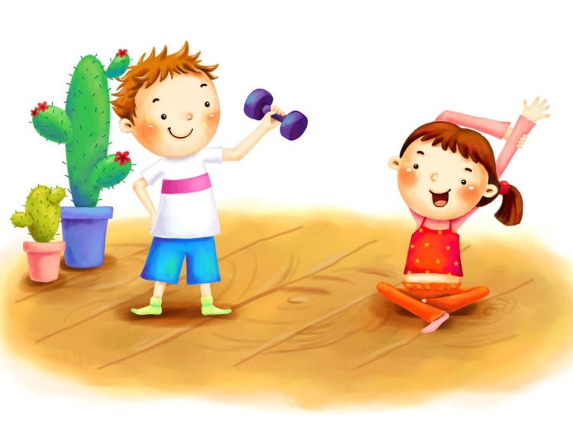
Музыка должна вызывать у ребенка только положительные эмоции. Если песня ему не нравится, то ее лучше заменить другой композицией. В противном случае зарядка с настроением обернется отказом от ее выполнения.
Родители не должны забывать хвалить малыша за сделанные упражнения. Даже если у него не получилось сделать правильно, нужно сказать, какой он молодец. Это подтолкнет ребенка к дальнейшему выполнению упражнений, что сделает настроение еще лучше и позитивнее. Для зарядки важна не только веселая музыка, но и позитивный настрой родителей. Зарядка по утрам помогает получить энергию на весь день. Особенно это важно для детей, которые помимо основных занятий посещают кружки и секции. Силы им понадобятся. Но не менее важно, чтобы все это ребенок делал с хорошим настроением, что улучшит результат и поможет ребенку вырасти настоящим оптимистом. Зарядка под музыку способствует этому и является прекрасным способом зарядиться хорошим настроением на весь день.

Источник: http://www.pinetka.com/deti/detskoe-zdorove/utrennyaya-zaryadka-dlya-detey-pod-muzyiku-slujit-zalogom-horoshego-nastroeniya-na-tselyi.html

